Муниципальное бюджетное учреждение дополнительного образования «Центр внешкольной работы станицы Марьянской»
ст. Марьянская, Красноармейский район,
Краснодарский край

Всероссийский конкурс экологических проектов «Волонтёры могут всё»
Номинация: «Вторая жизнь отходов»

Проект: «Батарейка»

Авторы работы:
Загорий Ярослав – 9 лет,
Попов Владислав – 10 лет,
Попов Ярослав – 9 лет
Руководитель: Кашкирова Марина Васильевна-
педагог дополнительного образования

Ст. Марьянская
2021г.

Содержание
Паспорт проект…………………………………………………………………....3
Введение…………………………………………………………………………...5
Подготовка к проекту……………………………………………………………..6
Основная часть…………………………………………………………………….9
Заключение……………………………………………………………………….12
Список литературы………………………………………………………………12
Приложение……………………………………………………………………....13

Паспорт проекта

Полное название проекта: Батарейка
Организация – заявитель: Муниципальное бюджетное учреждение дополнительного образования «Центр внешкольной работы станицы Марьянской».
Почтовый адрес организации-заявителя: 353823, Краснодарский край, Красноармейский район, ст. Марьянская, ул. Ленина,46 телефон: 8 (86165) 96-1-58, deti.maruanskaya@mail.ru, http://цвр-марьянская.рф/
Автор-руководитель проекта: Кашкирова Марина Васильевна, педагог дополнительного образования, руководитель объединений «Робототехника», «Изобретатель», «RoboBot» МБУ ДО ЦВР ст. Марьянской.
Команда проекта: учащиеся 4 группы объединения «Робототехника» - Загорий Ярослав Петрович, Попов Владислав Владимирович, Попов Ярослав Владимирович.
Цель проекта: Собрать использованные батарейки и сдать их на утилизацию.
Задачи проекта:
1. Изучить литературу об устройстве, химическом составе и принципа действия батарейки, как источников электрического тока;
- Изучить источники информации об наносимом вреде использованных батареек;
- Выяснить меру экологической опасности применения и неправильной утилизации батареек, применяемых в быту;
- Провести акцию по сбору использованных батареек с привлечением других объединений нашего центра;
- Передать собранные батарейки в пункт приема в городе Краснодар.
Целевая аудитория проекта: учащиеся МБУ ДО ЦВР ст. Марьянской
Сроки и период реализации проекта: с 1.09.2020 года по 31.05.2021 года
География проекта: объединения МБУ ДО ЦВР ст. Марьянской
Краткое описание механизма реализации проекта:
Подготовительный этап: 01.09.2020-03.09.2020гг.
Основной этап: 08.09.2020-25.05.2021гг.
Заключительный этап: 27.05.2021-31.05.2021гг.
Ожидаемые(достигнутые) результаты проекта:
- Изучили и провели анализ полученной информации из различных источников в сети Интернет
- Разработали памятку для учащихся «Не выбрасывай батарейку!»
- На текущий момент проводим акцию по сбору использованных батареек с привлечением других объединений нашего центра;
- Достигнутые результаты на 02 марта 2021года:
- собрано использованных батареек 3 килограмма 400 граммов;
- к акции присоединились 13 объединений МБУ ДО ЦВР ст. Марьянской;
- Планируем передать 27.05.2021 года собранные использованные батарейки в пункт приема в городе Краснодар.
- Продолжить акцию в 2021-2022 учебном году и сделать её традиционной.
Привлеченные партнёры проекта: другие объединения МБУ ДО ЦВР ст. Марьянской, МАОУ СОШ №8 ст. Марьянской.
Мультипликативность проекта: Рекомендуем реализацию данного проекта всем заинтересованным организациям.
Приложения:
- Начало реализации проекта, подготовка контейнеров для сбора использованных батареек своими руками https://vk.com/video-195609385_456239029

- Продолжение проекта, присоединились объединения «Азбука финансов», «Академия финансов» https://vk.com/club195609385?z=photo-195609385_457239099%2Fwall-195609385_50

- Продолжение проекта, присоединились объединения «Зазеркалье», «Радуга», «Палитра», «Юный художник», «Акварельки», «Мелодия», «Веселые нотки», «Гармония», «Шахматы» https://vk.com/club195609385?z=photo-195609385_457239131%2Fwall-195609385_88

- Продолжение проекта, контрольное взвешивание первого заполненного контейнера https://vk.com/club195609385?z=photo-195609385_457239138%2Fwall-195609385_91

- Продолжение проекта, присоединились педагоги https://vk.com/club195609385?z=photo-195609385_457239166%2Falbum-195609385_00%2Frev

Введение

В современном мире более 80 % техники и оборудования используют батарейки в качестве источника питания. Это стало нормой и настолько привычным фактором, что люди просто перестали об этом задумываться.
Именно батарейки делают наши гаджеты мобильными, поднимают нас по утрам, питая будильник, и обеспечивают работу многого другого. С их появлением человечество получило возможность использовать практически все электронные приборы независимо от электросети.
В нашем объединении «Робототехника» мы тоже используем батарейки, как элементы питания для Смартхаба – мозга роботизированного конструктора Лего WEDO 2.0. При очередной смене батареек мы заметили, что на ней нарисован знак «мусорного контейнера, перечеркнутого крест на крест», тогда мы уже знали, что батарейки выбрасывать нельзя.
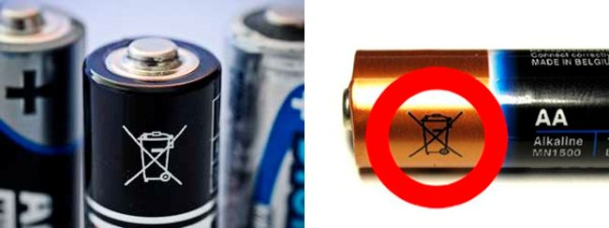

У нас возник вопрос: Куда девать батарейки, которые у нас уже накопились с прошлых занятий?
Нашей группой мы решили создать проект «Батарейка» и привлечь других ребят в проект.
Актуальность данной работы обусловлена необходимостью сокращения влияния химических веществ, содержащихся в батарейке, на окружающую среду и здоровье человека, в связи с использованием батареек при работе в объединении «Робототехника».
Новизна работы в том, что в процессе реализации проекта решаются задачи не только обучения детей безопасному экологическому поведению, но и вопросы их воспитания.
Цель проекта: Собрать использованные батарейки и сдать их на утилизацию.
Задачи проекта:
1. Изучить литературу об устройстве, химическом составе и принципа действия батарейки, как источников электрического тока;
- Изучить источники информации об наносимом вреде использованных батареек;
- Выяснить меру экологической опасности применения и неправильной утилизации батареек, применяемых в быту;
- Провести акцию по сбору использованных батареек с привлечением других объединений нашего центра;
- Передать собранные батарейки в пункт приема в городе Краснодар.
Подготовка к проекту

При подготовке проекта мы провели беседу, темой которой стал возникший вопрос «Что делать с накопившимися использованными батарейками?» Решили создать активную группу, куда вошли все учащиеся 4 группы объединения «Робототехника». Затем мы составили план по реализации проекта, разбив его на этапы с назначением ответственных за каждый этап.
По итогу нашей работы была составлена таблица этапов проекта, которая представлена ниже.

Этапы | Содержание работы | Ответственный | Срок
Подготовительный | Беседа «Об накопившихся использованных батарейках и что с ними делать» | Руководитель проекта,  Учащиеся 4 группы | 01.09.2020
 | Поиск и постановка проблемы совместно с учащимися, «Мозговой штурм» | Руководитель проекта,  Учащиеся 4 группы | 03.09.2020
 | Самовыдвижение учащихся при распределении обязанностей в группах. | Учащиеся 4 группы (актив проекта) | 03.09.2020
 | Поиск необходимой информации учащимися, самоанализ предполагаемой информации для проекта. | Учащиеся (актив проекта) | 03.09.2020
 | Консультации с педагогом по предполагаемой информации с членами каждой группы. | Руководитель проекта,  Учащиеся (актив проекта) | 03.09.2020
 | Составление плана практической реализации проекта, подбор необходимых инструментов, материалов и оборудования. | Руководитель проекта,  учащиеся(актив проекта) | 03.09.2020
Основной  (выполнение проекта) | Поиск информации об устройстве, химическом составе и принципа действия батарейки, как источников электрического тока | Загорий Ярослав | 08.09.2020
 | Изучить источники информации об наносимом вреде использованных батареек на окружающую среду | Попов Ярослав | 08.09.2020
 | Выяснить меру экологической опасности применения и неправильной утилизации батареек, применяемых в быту | Попов Ярослав, Попов Владислав | 08.09.2020
 | Поиск пункта приема использованных батареек в городе Краснодар | Загорий Ярослав | 10.09.2020
 | Анализ собранной информации и составление памятки для ребят | Актив проекта | 15.09.2020
 | Смастерить контейнеры для сбора батареек своими руками с привлечением ребят из других объединений | Актив проекта, учащиеся объединения «Робототехника» | 24.09.2020
 | Привлечение ребят из других объединений к участию в проекте «Батарейка», раздача памяток | Актив проекта, учащиеся объединений МБУ ДО ЦВР ст. Марьянской | 29.09.2020-25.05.2021
 | Провести акцию по сбору использованных батареек с привлечением других объединений нашего центра | Актив проекта, учащиеся объединений МБУ ДО ЦВР ст. Марьянской | 29.09.2020-25.05.2021
 | Самоконтроль и корректировку своей деятельности | Актив проекта | 08.09.2020-25.05.2021
 | Косвенное руководство деятельностью учащихся; организация и координация процесс изготовления; знакомство с новыми приемами обработки материалов (при необходимости); консультирование, советы | Руководитель проекта | 08.09.2020-25.05.2021
Заключительный | Передать собранные батарейки в пункт приема в городе Краснодар | Руководитель проекта, актив проекта | 27.05.2021
 | Самоанализ и самооценка результатов проектной деятельности. | Актив проекта | 31.05.2021

Основной этап

Начав работу по реализации проекта на основном этапе, мы искали информацию по заданным темам в сети Интернет и каждая группа подготовила свой доклад, так Загорий Ярослав представил доклад об устройстве, химическом составе и принципа действия батарейки, как источников электрического тока (Приложение 1).
Попов Ярослав изучил источники информации и представили свой доклад по теме: «Наносимый вред использованных батареек на окружающую среду» (Приложение 2).
Поповы Ярослав и Владислав представили свой доклад на тему: «Меры экологической опасности применения и неправильной утилизации батареек, применяемых в быту» (Приложение 3).
Загорий Ярослав выяснил куда можно сдать собранные батарейки в городе Краснодаре и представил пункты сбора в виде таблицы указанной ниже.

Наименование организации | Адрес пункта сбора
ИКЕЯ | Ул. Тургеневское Шоссе, 27, аул Новая Адыгея,
ТАБРИС | пр. Чекистов, 1/3  ул. Красная, 202  ул. Красных Партизан, 173  ул. Кубанская набережная, 25  ул. Тургенева, 138/6  ул. Ставропольская, 222  ул. Сормовская, 108/1  ул. Московская, 54
АГЕНТСВО «РТУТНАЯ БЕЗОПАСНОСТЬ» | ул. Кирова, 3
ОФИСЫ МТС | ул. Морская 52/4
ЛЕНТА | ул. Восточный обход, 19
ЛЕРУА МЕРЛЕН | ул. Новороссийская, д. 234

После изучения всей полученной информации мы решили выпустить памятку для учащихся ЦВР ст. Марьянской, над памяткой мы работали совместно с руководителем проекта, передав Марине Васильевне эскиз будущей памятки.
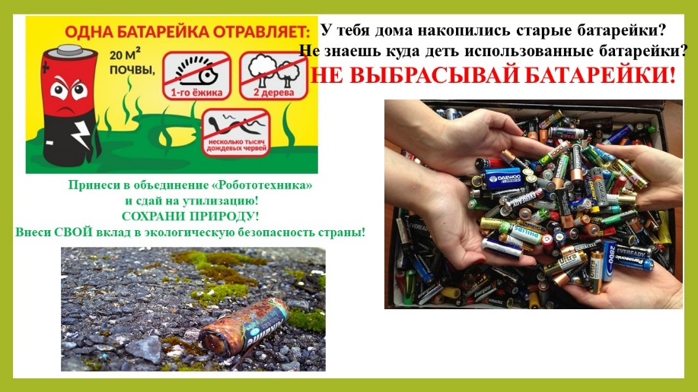
Памятка «Не выбрасывай батарейку!»

Далее наша работа продолжилась в привлечении ребят из нашего объединения для изготовления контейнера из подручных материалов, куда мы будем собирать использованные батарейки. Решили, что каждый нарисует свою этикетку и наклеит на принесенные заранее коробки. В мероприятии приняли участие все учащиеся из пяти групп объединения «Робототехника» (фото представлено ниже).
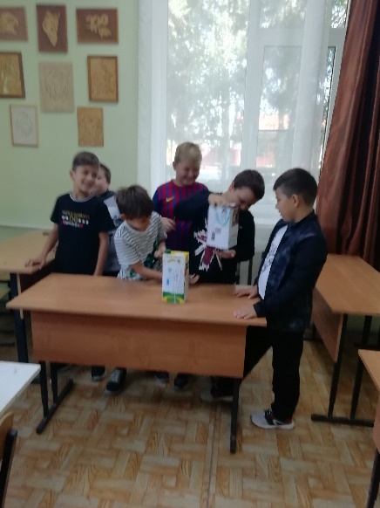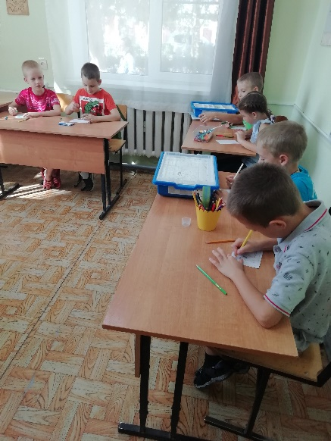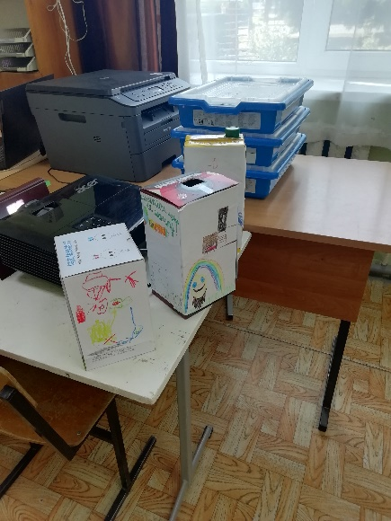

Затем наша работа продолжилась в привлечении ребят из других объединений нашего учреждения. Мы раздавали памятки и первыми на призыв откликнулись учащиеся «Азбука финансов» и «Академия финансов». Ребята регулярно добавляют использованные батарейки в наши контейнеры (фото ниже).
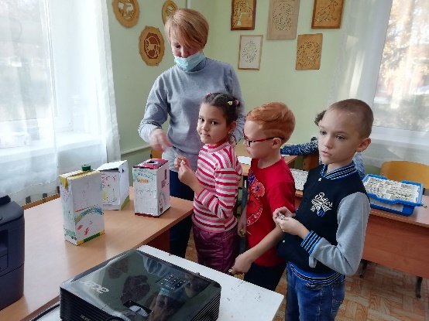
После новогодних каникул к нашей акции стали присоединятся и другие объединения нашего учреждения, так к нам присоединились ребята из объединения «Изобретатель», «RoboBot», «Зазеркалье», «Радуга», «Палитра», «Юный художник», «Акварельки», «Мелодия», «Веселые нотки», «Гармония», «Шахматы» (фото ниже).
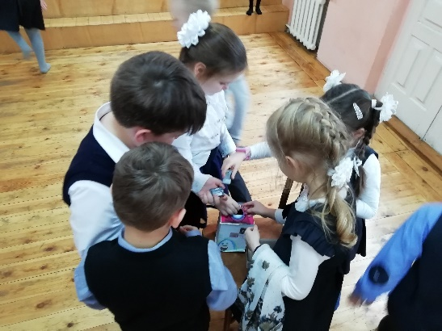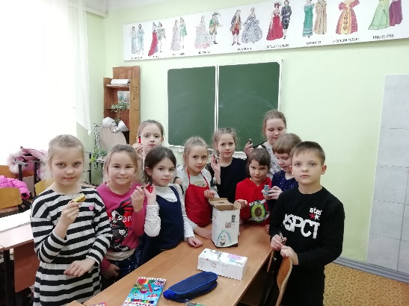

Самую крупную партию использованных батареек сдали учащиеся объединения «RoboBot», они принесли пакет использованных батареек весом более 1 килограмма (фото ниже).
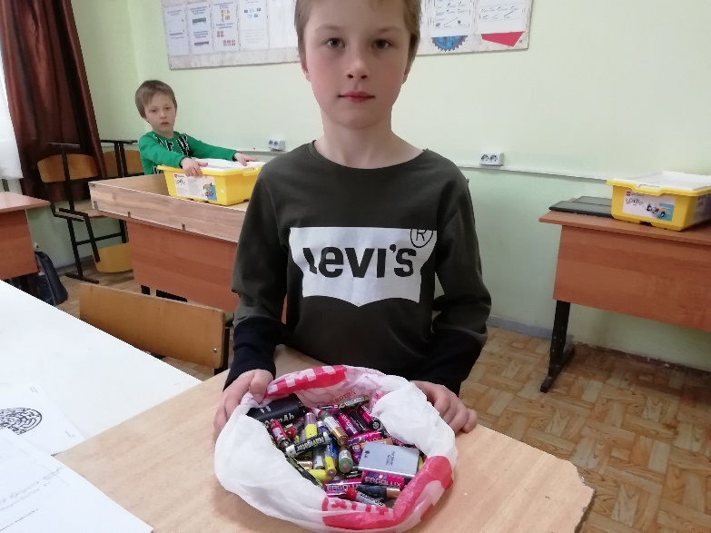
Таким образом, подводя промежуточные итоги нашего проекта «Батарейка», на 02 марта 2021года мы достигли результата:
• собрано использованных батареек 3 килограмма 400 граммов;
• к акции присоединились 13 объединений МБУ ДО ЦВР ст. Марьянской.
Так же мы выяснили, что в МАОУ СОШ №8 станицы Марьянской тоже проходит подобная акция и в ближайшее время мы планируем объединить наши усилия по сбору использованных батареек.

Заключение
Работая над проектом, мы поняли, что вопрос сбора использованных батареек актуален на сегодняшний день, ведь многие из ребят не знали куда сдать ненужные батарейки. В нашей станице Марьянская нет пунктов приёма использованных батареек и вопрос создания такого пункта стоит очень остро. Мы планируем наш проект сделать постоянным, для того чтобы у нас появился такой пункт приема батареек.
На текущий момент проект «Батарейка» находится на основном этапе реализации проекта. Все запланированное на указанный период реализовано, сейчас проходит работа по привлечению большего числа участников для сбора использованных батареек. Окончание проекта запланировано на 31 мая 2021года.

Список литературы

- Гринин А.С. промышленные и бытовые отходы. Хранение, утилизация, переработка, / Челябинск: изд-во «Мир», 2002г. с. 49.
- Константинов В.М. Экологические основы природопользования: учебник для учреждений сред. проф. образования/ В. М. Константинов, Ю. Б. Челидзе.– 14-е изд., стер.–М.: Издательский центр «Академия», 2013. – 240 с.
- Статья в сети Интернет «Что такое батарейка», режим доступа: https://mosclock.ru/clock/o-garantii/zamena-batareek/whatandwhy/
- Статья в сети Интернет «Как работает батарейка и что находится у неё внутри», режим доступа: https://zen.yandex.ru/media/hausmaster/kak-rabotaet-batareika-i-chto-nahoditsia-u-nee-vnutri-5e60ec70c7b0b32c091fd913
- Статья в сети Интернет «Устройство и принцип работы батареек», режим доступа: https://batteryk.com/ustrojstvo-batarejki
- Статья в сети Интернет «Классы опасности веществ», режим доступа: https://astbusines.ru/klassy-opasnosti-veshhestv/
- Статья в сети Интернет «5 важных вопросов об утилизации батареек», режим доступа: https://zen.yandex.ru/media/plusoneru/5-vajnyh-voprosov-ob-utilizacii-batareek-5ffad799f906b1687290e146
- Статья в сети Интернет «Как утилизировать пальчиковые батарейки», режим доступа: https://baikalhangkai.ru/pererabotka/utilizaciya-batareek.html
- Статья в сети Интернет «Переработка и утилизация старых аккамуляторных батарей», режим доступа: https://bezotxodov.ru/jekologija/utilizacija-batareek
- Статья «Российской газеты» в сети Интернет «Как в России утилизируют батарейки», режим доступа: https://rg.ru/2019/11/18/reg-cfo/kak-v-rossii-utiliziruiut-batarejki.html

Приложение

Приложение 1

Доклад

Тема: «Устройство, химический состав и принцип действия батарейки, как источников электрического тока»

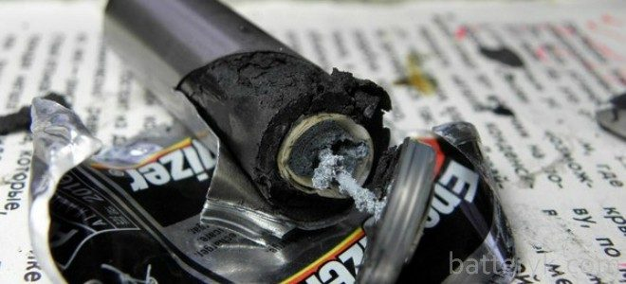

Подготовил: Загорий Ярослав
Учащийся 4 группы объединения «Робототехника»

Марьянская, 2021г.

История создания батареек.

Первый химический источник электрического тока был изобретен случайно, в конце 17 века итальянским ученым Луиджи Гальвани. Его опыты стали основой исследований другого итальянского ученого Алессандро Вольта, который сформулировал главную идею изобретения: причиной возникновения электрического тока является химическая реакция, в которой принимают участие пластинки металлов. Для подтверждения своей теории Вольт создал нехитрое устройство, состоявшее из цинковой и медной пластин, погруженных в емкость с соляным раствором. Именно это устройство стало первым в мире автономным элементом питания и прародителем современных батарей, которые в честь Луиджи Гальвани именуют гальваническими элементами. Начало промышленного производства первичных химических источников тока было заложено в 1865 г. французом Ж. Л. Лекланше, предложившим марганцево-цинковый элемент с солевым электролитом.

Химическом составе и принципа действия батарейки, как источников электрического тока.

Прочитав статью на сайте Mosclosk мы узнали, что в электротехнике термином батарейка называют некий источник электрического тока в котором несколько электрохимических элементов соединены между собой. Электричество в батарейке вырабатывается под действием химического процесса. Автор статьи обращает наше внимание, что именно "несколько", а не одиночный элемент называется батарейкой. Но, всё же, продолжает автор статьи, мы привыкли батарейкой называть всё, что даёт нам постоянный ток, не вникая в то, из чего она там внутри состоит. Тем более, что как правило, снаружи всё упаковано в единую форму.
Повторим, что изобретателем батарейки считается итальянский физик Алессандро Вольта. И произошло это примерно в 1800 году.
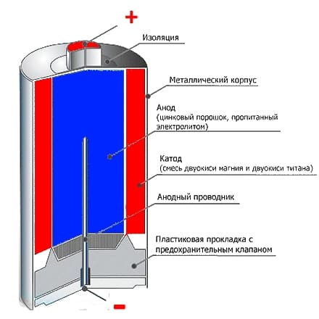
Принцип работы батарейки мы так же узнали в указанной выше статье и выяснили, что у любой батарейки есть анод (положительный полюс, обозначается значком +), катод (отрицательный полюс, обозначается, соответственно значком -), между ними электролит (как правило сухой).
Электрический ток бежит от анода (-) к катоду (+), но между ними обязательно должна быть нагрузка (например лампочка или, что-то ещё).
Если нет нагрузки - нет тока! А если соединить полюса в батарейке без нагрузки, то произойдёт короткое замыкание. Качество батарейки (мощность, продолжительность работы, параметры нагрузки..) зависят от состава и качества материалов в её составе.
Типы батареек

Из справочника мы узнали, что батарейки по типу электролита делятся на:
солевые: угольно-цинковые - самые дешёвые, массового производства;
хлорно-цинковые - немного дороже предыдущих, но при высоком токе и низких температурах они лучше;
щелочные - щёлочно-марганцевые-при разряде сохраняют низкое значение полного сопротивления, широко выпускаются;
ртутные - поддерживают постоянное напряжение, обладают высокой энергоёмкостью;
серебряные - обладают высокой ёмкостью, хороши при высоких и низких температурах, длительно хранятся;
литиевые - обладают наивысшей ёмкостью на единицу массы, превосходны при низких и высоких температурах.
Таким образом, мы выяснили что батарейка была создана примерно 1800 году Алессандром Вольт и была прорывным событием тех лет. Узнали, как работает батарейка и что её различают по типу электролита.

Список литературы
  - Статья в сети Интернет «Что такое батарейка», режим доступа: https://mosclock.ru/clock/o-garantii/zamena-batareek/whatandwhy/
  - Статья в сети Интернет «Как работает батарейка и что находится у неё внутри», режим доступа: https://zen.yandex.ru/media/hausmaster/kak-rabotaet-batareika-i-chto-nahoditsia-u-nee-vnutri-5e60ec70c7b0b32c091fd913
  - Статья в сети Интернет «Устройство и принцип работы батареек», режим доступа: https://batteryk.com/ustrojstvo-batarejki

Приложение 2

Доклад

Тема: «Наносимый вред использованных батареек на окружающую среду»

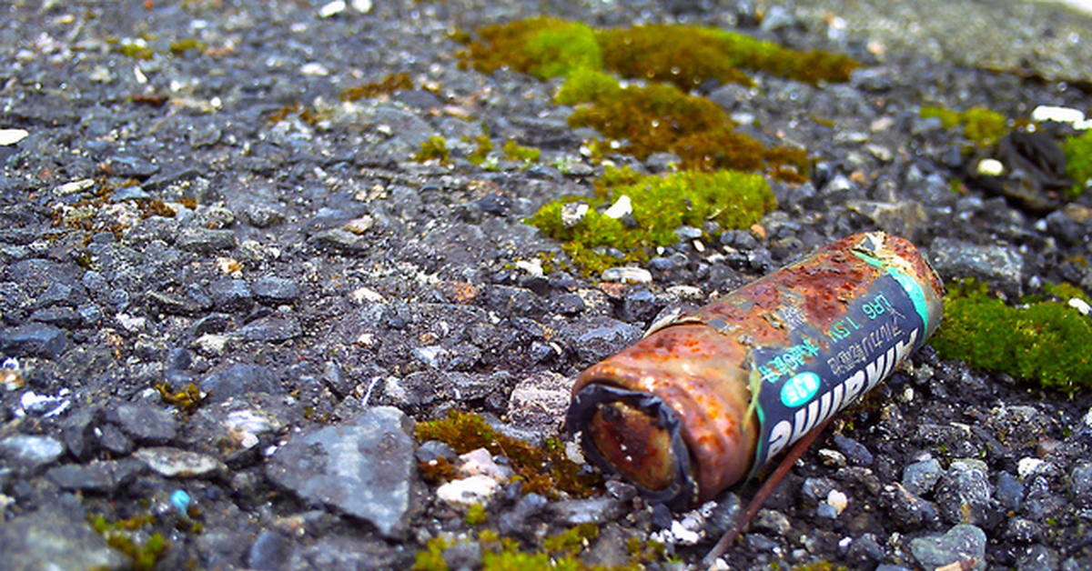

Подготовил: Попов Ярослав
Учащийся 4 группы объединения «Робототехника»

Марьянская, 2021г.

Вред батареек для окружающей среды достаточно серьезный. По окончанию службы, маленький источник питания отправляется в мусорное ведро, мусоропровод. Дальше с помощью мусоровоза батарея перемещается на свалку. Идет время, батарея начинает разлагаться, выделяя вредные вещества. Они наносят огромный вред экологии и человеку.
По утверждению сотрудников Государственного Биологического Музея им. К. А. Тимирязева одна пальчиковая батарейка, беспечно выброшенная в мусорное ведро, может загрязнить тяжёлыми металлами 400 литров воды и около 20 квадратных метров земли, а в лесной зоне это территория обитания двух деревьев, двух кротов, одного ёжика и нескольких тысяч дождевых червей!

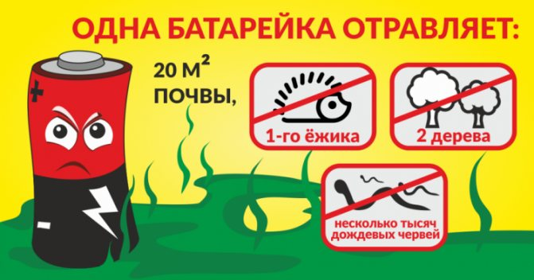

После выбрасывания батарейки металлическое покрытие разрушается, и тяжелые металлы попадают в почву и грунтовые воды. Из грунтовых вод эти металлы могут попасть в реки и озера или в артезианские воды, используемые для питьевого водоснабжения. Один из самых опасных металлов, ртуть, может попасть в организм человека как непосредственно из воды, так и при употреблении в пищу продуктов, приготовленных из отравленных растений или животных, поскольку этот металл имеет свойство накапливаться в тканях живых организмов.
Даже если батарейка попадает не в землю, а на свалку, то и там она будет наносить немалый вред окружающей среде, так как вредные вещества из неё могут попасть в почву и подземные воды. А если её сожгут на мусоросжигательном заводе, то все токсичные материалы, в ней содержащиеся, попадут в атмосферу.
В батарейках содержится множество различных металлов — ртуть, никель, кадмий, свинец, литий, марганец и цинк, которые имеют свойство накапливаться в живых организмах, в том числе и в организме человека, и наносить существенный вред здоровью. Чем опасны тяжелые металлы, находящиеся в батарейках? В представленной ниже таблице, мы составили перечень опасных тяжелых металлов и указали вред, наносимый этими веществами.

Металлы | Опасность | Класс опасности
Свинец | Накапливается в почках человека. Вызывает заболевания мозга, нервные расстройства, заболевания костных тканей; | 1(чрезвычайно опасное вещество)
Кадмий | Накапливается в печени, почках, костях и щитовидной железе. Является канцерогеном, то есть провоцирует рак. | 2(высокоопасные)
Ртуть | Влияет на мозг, нервную систему, почки и печень. Вызывает нервные расстройства, ухудшение зрения, слуха, нарушения двигательного аппарата, заболевания дыхательной системы. Наиболее уязвимы дети. Металлическая ртуть – яд. Независимо от путей поступления в организм ртуть накапливается в почках; | 1 (чрезвычайно опасное вещество)
Никель и цинк | Цельный металлический никель – не опасен для живых организмов. Пыль, пары никеля и его соединений – токсичны. Никель – вещество общетоксического действия на организм. Приводит к возникновению заболеваний носоглотки, легких, появлению злокачественных новообразований и аллергическим поражениям в виде дерматитов и экзем. Вызывают дерматит. Поступление никеля в организм в природных условиях происходит, главным образом, с продуктами питания и питьевой водой. Кроме того, никель поступает в организм с атмосферным воздухом, через кожу. | 2 (высокоопасные)
Щелочи | Прожигают слизистые оболочки и кожу; | 8 (коррозийные вещества)
Марганец | Избыточное накопление марганца в организме сказывается, в первую очередь, на центральную нервную систему. Это проявляется в утомляемости, сонливости, ухудшении функций памяти. Марганец является ядом, поражающим также легкие, сердечно - сосудистую, вызывает аллергический эффект. | 2(высокоопасные)

Беспечно выброшенная в мусорное ведро батарейка попадает на свалку, где каждое лето с другим мусором возгорается и тлеет (а на мусоросжигательных заводах и вовсе горит), с клубами дыма выпуская тучи диоксинов. Даже минимальным дозам этих ядовитых соединений человечество обязано онкологическими и репродукционными заболеваниями. А еще отравлениями, замедленным развитием и слабым здоровьем детей. Диоксины проникают в наш организм не только с дымом: с дождевой водой они попадают в почву, воду и растения. Дальше – по цепочке – прямо к нам на стол с едой и питьем.

Схема вреда и как распространяются вредные вещества из батареек?
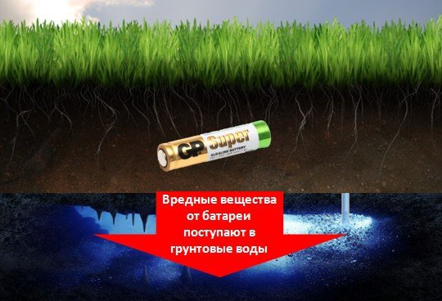
Выкинутый на землю источник питания погружается в грунт. Там начинает разлагаться, и содержащиеся вредные вещества выходят из нее наружу, а точнее тяжелые металлы и щелочи. Они проникают еще глубже и доходят до грунтовых вод. Вместе с грунтовыми водами токсические вещества попадают в реки.
Дальше животные и люди потребляют H₂O. Если вы не используете ни какие очистительные фильтры, химия из источников питания поступает в организм. Причем вредные вещества не только попадают с водой, но и с продуктами.
Таким образом, из всего выше сказанного следует, что вред использованных элементов действительно присутствует. Но если соблюдать все необходимые меры безопасности, то плачевных последствий можно избежать. И все опасности от использованных батареек свести к минимуму.

Список литературы
- Гринин А.С. промышленные и бытовые отходы. Хранение, утилизация, переработка,/ Челябинск: изд-во « Мир», 2002г. с. 49.
- Константинов В.М. Экологические основы природопользования: учебник для учреждений сред. проф. образования/ В. М. Константинов, Ю. Б. Челидзе.– 14-е изд., стер.–М.: Издательский центр «Академия», 2013. – 240 с.
- Статья в сети Интернет «Классы опасности веществ», режим доступа: https://astbusines.ru/klassy-opasnosti-veshhestv/

Приложение 3
Доклад

Тема: «Меры экологической опасности применения и неправильной утилизации батареек, применяемых в быту».

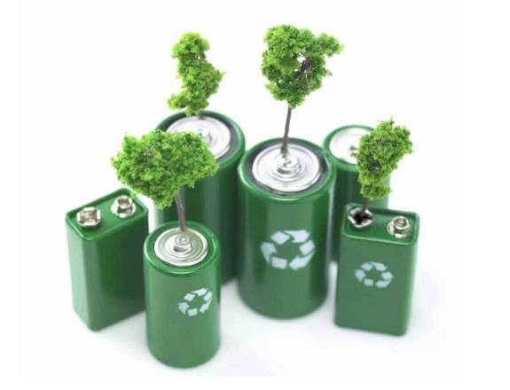

Подготовили: Попов Владислав, Попов Ярослав
Учащиеся 4 группы объединения «Робототехника»

Марьянская, 2021г.

Каждый год в мире выбрасываются более 15 миллиардов батареек. Если построить из них колонну, её длина составит расстояние от Земли до Луны, и обратно. Батарейки нельзя утилизировать вместе с другими бытовыми отходами по следующим причинам:
- содержащихся внутри батареек металлы токсичны;
- отдельных видов батареек способны к самовзрыванию;
- при механическом повреждении элементов питания происходит утечка опасных веществ;
- при сжигании батарейки, токсичные материалы, содержащиеся в ней, попадут в атмосферу.
Что же делать с отработавшими свой срок батарейками?
По правилам батарейки нужно перерабатывать на специальных заводах. Переработка батареек – это процесс восстановления и использования материалов, из которых сделаны батарейки, процесс извлечения металлов батареек и их повторного включения в производство новых батареек или других продуктов. Заключительная цель этого процесса состоит в том, чтобы сэкономить электроэнергию и сырье, уменьшить объем производства. Но проблема в том, что переработка стоит дороже, чем последующая продажа полученного сырья.
Тем не менее, от переработки батареек мы извлекаем пользу: создаем лучшую окружающую среду для нас.
В Европе, переработка батареек производится, для того чтобы:
- Защитить окружающую среду и улучшить качество жизни человека;
- Уменьшить объем участков земли, используемых для закапывания мусора;
- Уменьшить объём сырья для производства батареек;
- Уменьшить объём используемой электроэнергии;
- Создать новые рабочие места.
Вопрос об утилизации батареек по-разному решается в разных странах мира. Так, в Японии батарейки старательно собирают и хранят до тех времен, когда будет изобретена оптимальная перерабатывающая технология.
Переработка батареек в странах Европейского Союза является обязательной. С 26 сентября 2008 года все батарейки, аккумуляторы и их упаковка должны быть маркированы специальным символом (перечеркнутый мусорный ящик на колесиках) – на самой батарейке или же на упаковке, в зависимости от размера.
В России заводов по переработке использованных батареек пока нет. Есть только соответствующая линия на заводе «Мегаполисресурс» в Челябинске. Батарейки – это единственный вид бытовых отходов, который никак не перерабатывается в России. В развитых странах процесс сбора использованных батареек от населения и последующей утилизации хорошо налажен. Остаётся надеяться, что они со временем появятся и в нашей стране. А пока в нашей стране вводится практика сбора отработанных батареек в крупных супермаркетах, таких как любой магазин Икеа, МГУП "Промотходы", магазин «И - МНЕ», сеть магазинов «Media Markt». Все собранные батарейки и аккумуляторы отправляются на переработку на единственное в стране предприятие, где есть соответствующая линия, — завод «Мегаполисресурс» в Челябинске. Например, в Ангарске этим занимаются в клинике ФГБНУ Восточно – Сибирский институт медико – экологических исследований. Затем старые аккумуляторы и батарейки свозят на полигоны, где производится их захоронение. Такая мера не решает всех экологических проблем, но хотя бы надёжно изолирует окружающую среду от токсичных отходов. Поэтому всё, что мы можем сделать, защищая окружающую среду, - это проследить, чтобы использованные элементы питания не попадали в мусоропровод, а оттуда на свалку. Нельзя допускать, чтобы они валялись на улицах, газонах, в парках и т.д. Использованные батарейки нельзя хранить дома, выбрасывать, а тем более отдавать детям.
И все же, если говорить о проблеме утилизации использованных гальванических элементов, стоит заметить, что она не решится без активного вмешательства государства. Остается надеяться на то, что сознательность нашего общества возрастет, и лет через 5-10 мы сможем эффективно решить эту проблему. Ведь о том, в каком экологическом состоянии мы оставим планету для наших потомков, нужно думать уже сейчас!
Каждый из нас может внести свой посильный вклад в дело уменьшения вреда, наносимого старыми батарейками окружающей среде - сдавать их в пункты приёма. В декабре 2013 года сеть гипермаркетов Media Markt запустила первую в России программу по сбору батареек. Сегодня авторизованная сеть приёма использованных элементов питания объединяет 66 магазинов Media Markt в 30 городах России. За первые полгода в рамках программы удалось собрать более 7 тонн батареек.
Подводя итог мы пришли к выводу, что сейчас, по словам экспертов, батарейки эффективно перерабатываются лишь на двух предприятиях - в Челябинске и Ярославле. К 2024 году предполагается открыть семь подобных производств по всей стране, создать инфраструктуру для обращения с отходами I-II классов опасности, в частности люминесцентными лампами и батарейками. Но если порядок обращения с люминесцентными лампами уже законодательно регламентирован, то документа, определяющего порядок сбора и утилизации батареек, пока нет.

Список литературы

- Статья в сети Интернет «5 важных вопросов об утилизации батареек», режим доступа: https://zen.yandex.ru/media/plusoneru/5-vajnyh-voprosov-ob-utilizacii-batareek-5ffad799f906b1687290e146
- Статья в сети Интернет «Как утилизировать пальчиковые батарейки», режим доступа: https://baikalhangkai.ru/pererabotka/utilizaciya-batareek.html
- Статья в сети Интернет «Переработка и утилизация старых аккамуляторных батарей», режим доступа: https://bezotxodov.ru/jekologija/utilizacija-batareek
- Статья «Российской газеты» в сети Интернет «Как в России утилизируют батарейки», режим доступа: https://rg.ru/2019/11/18/reg-cfo/kak-v-rossii-utiliziruiut-batarejki.html

